ФЕДЕРАЛЬНОЕ АГЕНТСТВО СВЯЗИ

ФЕДЕРАЛЬНОЕ ГОСУДАРСТВЕННОЕ БЮДЖЕТНОЕ ОБРАЗОВАТЕЛЬНОЕ
УЧРЕЖДЕНИЕ ВЫСШЕГО ОБРАЗОВАНИЯ
«САНКТ-ПЕТЕРБУРГСКИЙ ГОСУДАРСТВЕННЫЙ УНИВЕРСИТЕТ
ТЕЛЕКОММУНИКАЦИЙ ИМ. ПРОФ. М.А. БОНЧ-БРУЕВИЧА»
(СПбГУТ)
Кафедра безопасности информационных систем

Техническое задание
на тему: ____Интернет-магазин______
по дисциплине «Веб-технологии и защита информации»
Выполнил: студент группы ИСТ-833,Пономарев.Е.И
Принял(а):____________________Евстигнеев В.А.

САНКТ-ПЕТЕРБУРГ
2020

1. ЗАДАНИЕ

Разработать интернет-магазин

2. СОДЕРЖАНИЕ
1. ЗАДАНИЕ 2
2. СОДЕРЖАНИЕ 3
3.ЦЕЛЬ ПРОЕКТА 4
4.ЦЕЛЕВАЯ АУДИТОРИЯ И ГРУППЫ ПОЛЬЗОВАТЕЛЕЙ 5
5.ОСНОВНЫЕ ФУНКЦИИ СИСТЕМЫ 6
6.ТРЕБОВАНИЕ К ДБ 7
7.РАСПРЕДЕЛЕНИЕ ПРАВ ДОСТУПА К ДБ 9
8.ТРЕБОВАНИЕ К ДИЗАЙНУ 10
9.ТРЕБОВАНИЯ К СТРУКТУРЕ ИС 11
10.ТРЕБОВАНИЯ К ДОКУМЕНТАЦИИ ПРОЕКТА 12

3.ЦЕЛЬ ПРОЕКТА
Предоставить пользователям(потенциальным клиентам) доступ к площадке, располагающей рядом товаров, для дальнейшего акта купли-продажи. Преимущественный товар для продажи- книги.

4.ЦЕЛЕВАЯ АУДИТОРИЯ И ГРУППЫ ПОЛЬЗОВАТЕЛЕЙ

В данном проекте нет привязки к конкретной целевой аудитории, так как чтение книг — дело разновозрастное.
Основные группы пользователей:
- Дети(3-8 лет)
- Подростки(9-16 лет)
- Молодежь(17-25 лет)
- Люди среднего возраста(26-55 лет)
- Люди преклонного возраста(от 56 лет)

5.ОСНОВНЫЕ ФУНКЦИИ СИСТЕМЫ
- Предоставить доступ всем группам пользователей к просмотру товара и оформлению заказа для его приобретения.
- Предоставить всем группам пользователей возможность создания личного кабинета.
- Предоставить 3-й группе пользователей возможность контроля состояния всех покупок, произведенных в магазине из своего личного кабинета.
- Создать систему поиска товара.
- Реализовать систему «корзины» для товаров
- Владелец магазина должен иметь право определять прибыль, полученную магазином за любой промежуток времени.
- Владелец магазина должен иметь право определять рейтинг товаров, которые приносят наибольшую прибыль в заданном временном интервале (в рейтинг товара включить первые десять наименований товара).
- Создать систему умного подбора товара, исходя из возраста пользователя и его предпочтений.

6.ТРЕБОВАНИЕ К ДБ
Таблицы базы данных должны позволять хранить следующую информацию:
- о пользователях (имеющих личный кабинет):
- фамилия и имя покупателя;
- телефон покупателя;
- уникальный идентификатор
- адрес проживания покупателя (для тех, кто оформляет доставку товара на дом);
- e-mail;
- день рождения (для поздравления и предоставления подарочных бонусов);
- пароль;
- о товаре, продаваемом в магазине:
- название товара;
- изображение товара;
- стоимость товара при закупке;
- стоимость товара при продаже;
- дата поставки товара;
- количество товара в магазине;
- о денежном обороте магазина и движении товара:
- название и количество проданного товара с указание даты;
- регистрация состояния сделанного заказа (заказ оформлен, товар оплачен);
- идентификатор продавца, оформившего приход денежных средств;
- о системном администраторе магазина:
- ФИО администратора;
- телефон администратора;
- логин;
- пароль;
- и т. п.;
- о поставщике товара:
- ФИО представителя компании
- Адрес главного офиса
- о владельце магазина (или топ-менеджере):
- логин;
- пароль.
Все таблицы базы данных должны быть нормализованы и приведены в третью нормальную форму, также во всех таблицах должна быть минимальная избыточность. База данных должна соответствовать условиям целостности и должна быть защищена от несанкционированного доступа.

7.РАСПРЕДЕЛЕНИЕ ПРАВ ДОСТУПА К ДБ

Тип пользователя | Права доступа
Любая группа | Просмотр товаров
Модератор | Редактирование, добавление, удаление товаров.
Зарегистрированный пользователь | Добавление в корзину, заказ товаров
Посетитель | Создание личного кабинета
Владелец | Полный доступ

8.ТРЕБОВАНИЕ К ДИЗАЙНУ

Общей цветовой гаммой вдохновляться с сайта https://www.bookvoed.ru/books

9.ТРЕБОВАНИЯ К СТРУКТУРЕ ИС

Веб-сервер — Nginx
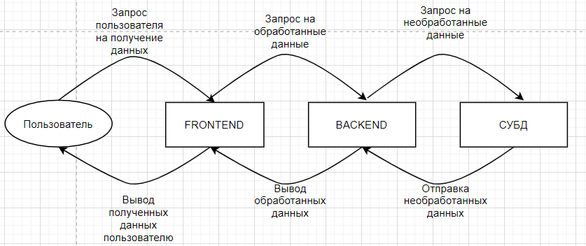

10.ТРЕБОВАНИЯ К ДОКУМЕНТАЦИИ ПРОЕКТА
Необходимо разработать инструкции пользователя для каждой группы.

При проектировании использовать только открытое свободное программное обеспечение:
- на стороне сервера язык программирования Python(Flask, Flask-login);
- на стороне клиента язык программирования React
В качестве СУБД использовать SQLite.
Для разработчиков:
- Детальное описание стека технологий
- Детальное описание структуры проекта
Для дизайнера:
- Описание стиля визуального восприятия проекта
Для разработчика базы данных:
- ER-диаграмма
- Описание сущностей базы данных
- Шаблон для описание полей в таблицах приведена на рисунке !»№!»№»!№!»
Таблица ХХХХ
Название поля | Тип данных | Дополнительные параметры | Назначение

Рис. 1. Шаблон для описания полей в таблицах БД
Для backend-разработчика:
- Полный листинг возвращаемых JSON-объектов с указанием типов данных и их значения
- Полный листинг API-методов с указанием параметров(их типа) и ссылкой на листинг возвращаемых JSON-объектов

Для project-manager:
- Описание структуры взаимодействия всего проекта в целом

